Controle de rotação avançado
Novo pacote de software suprime as oscilações de rotacão
A B&R está fornecendo uma nova função para controle de guindaste. Os guindastes que transportam cargas suspensas podem ser particularmente sensíveis à rotações em torno do eixo vertical. Se não for monitorada, isso pode levar a incontroláveis oscilações continuadas. A nova solução do mapp Crane suprime essa oscilação de rotação.
Entrega de carga rápida e segura
Também é possível executar uma rotação controlada, o que pode ser útil nos casos em que uma carga precisa ser posicionada em um ângulo específico. Com o controle simultâneo do pêndulo e da oscilação rotacional, as cargas podem ser trazidas para o seu destino com a máxima velocidade e precisão.
Correção automática de percurso
O mapp Crane também oferece correção automática de percurso que se ajusta de acordo com mudanças na posição final enquanto o guindaste está em movimento. Esta é uma tarefa especialmente desafiadora em relação ao planejamento do percurso, porque os cálculos devem levar em consideração a dinâmica de oscilação do sistema além dos limites dos eixos. Com o mapp Crane, esta função agora pode ser implementada com pouquíssima programação.

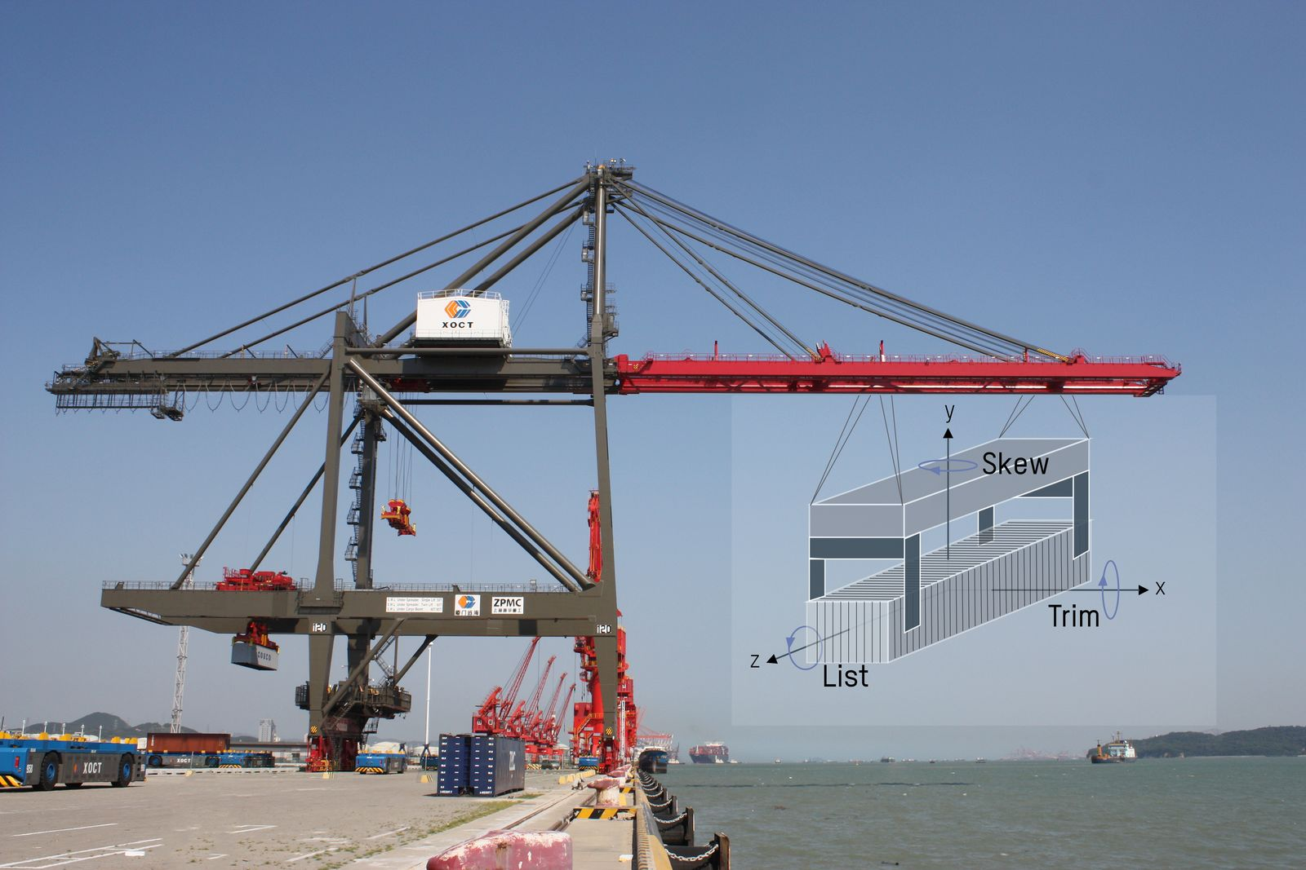
O mapp Crane controla ativamente a rotação sobre o eixo vertical para evitar oscilações de rotação indesejadas.

Sobre a B&R
A B&R é uma empresa de automação inovadora com sede na Áustria e escritórios em todo o mundo. Como líder global em automação industrial, a B&R combina tecnologia de ponta com engenharia avançada para fornecer aos clientes em praticamente todas as indústrias soluções completas para automação de máquinas e fábricas, controle de movimento, IHM e tecnologia de segurança integrada. Com padrões de comunicação de fieldbus industriais como POWERLINK e openSAFETY, bem como o poderoso ambiente de desenvolvimento de software do Automation Studio, a B&R está constantemente redefinindo o futuro da engenharia de automação. O espírito inovador que mantém a B&R na vanguarda da automação industrial é impulsionado pelo compromisso de simplificar processos e superar as expectativas dos clientes.
Para mais informações, visite www.br-automation.com

